**LAPORAN PRAKTEK**

**ALGORITMA PEMROGRAMAN**



**DISUSUN OLEH:**

**EKO RACHMAT SATRIYO (2100018142)**

**KELAS C**

**PROGRAM STUDI TEKNIK INFORMATIKA**

**FAKULTAS TEKNOLOGI INDUSTRI**

**UNIVERSITAS AHMAD DAHLAN**

**2022**

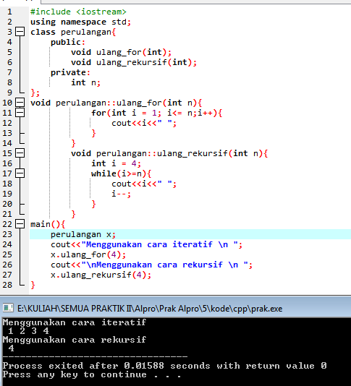

Menuliskan kode dan hasil

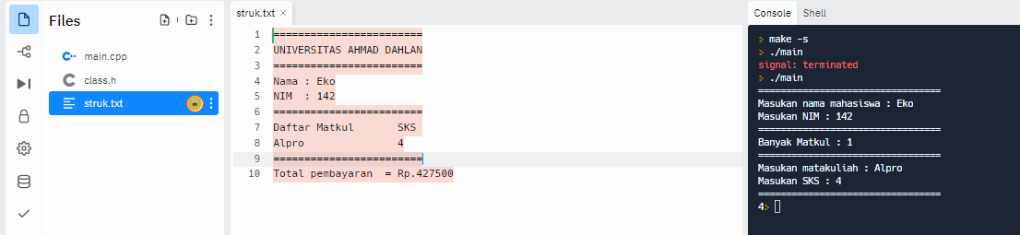

*Kiri file,tengah output(struk.txt),kanan input*

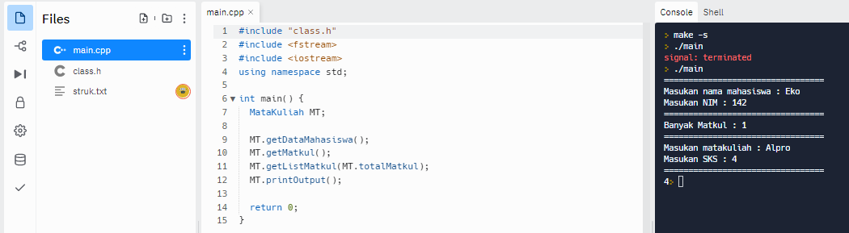

Link

<https://github.com/142Eko/Prak-alpro/tree/master/5/kode>

https://replit.com/join/hpnoiprgoy-pauljoych1